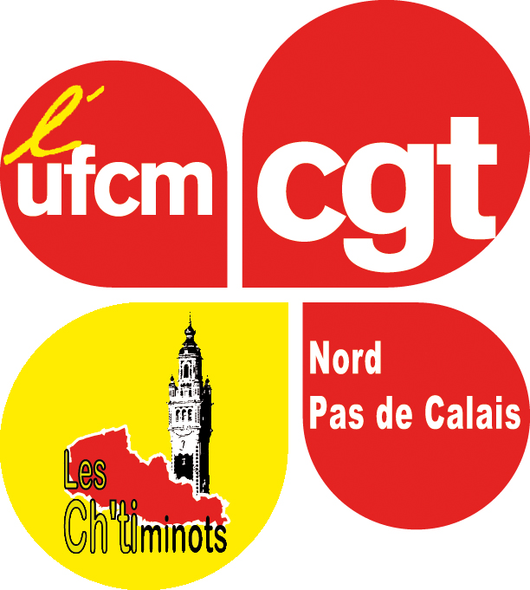
Union Fédérale Cadres et Maîtrise
Des Cheminots de la Région
Nord-Pas de Calais

La régionalisation des organisations…
La réforme avant la réforme, un scandale démocratique et social.

La direction réorganise l’entreprise de façon à ce qu’elle colle au plus près des exigences du projet de réforme… avant la discussion devant le parlement ! La volonté d’étendre les processus de régionalisation à l’ensemble de l’entreprise calle les organisations dans un contexte concurrentiel ouvert sur le TER. Les différents groupes de travail et les projections qui en ressortent confèrent tous les moyens de Pilotage des établissements à l’activité TER Régionale. La SNCF avance cachée quant à la création d’établissements mono activité multi métiers calquées sur des lignes produits.

Calquer nos organisations sur la concurrence
L’enjeu pour la direction est de constituer des entités détachables lors de l’ouverture envisagée à la concurrence susceptibles de répondre à des appels d’offre ouverts par les AOT. Il s’agit également de transformer les directions TER afin qu’elles ne se comportent plus comme un opérateur de service public, mais comme des gestionnaires d’un mandat conventionnel.

Le principe n’étant plus la satisfaction du besoin des populations mais l’exploitation du TER dans le cadre du mandat de gestion, dans lequel l’opérateur délégué cherche des marges financières. De fait, les directions TER se transforment et se comportent comme toute autre entreprise exploitant une délégation de service public, mais ignorant son statut d’opérateur national public qui lui confère des responsabilités particulières.

On nous cache tout, on ne nous dit rien !
Les organisations proposées consistent à mettre en place des Centres de Services Partagés entre différents établissements voyageurs, au niveau des Directions TER. Cela est très prégnant dans la sphère RH

et Gestion Finances. Le motif affiché par la direction étant, comme de coutume, une mise en qualité des compétences. En réalité, cette organisation répond aux exigences de la feuille de route « Excellence 2020 » et permettra à terme de répondre à l’impératif de réaliser les 700 millions d’euros d’économies de coûts de structure exigés par M Pépy. Nous avons déjà l’expérience de mise en place des CSP Compta qui, pour la plupart, ont disparu ou été réduits à leur plus simple expression, à l’exemple du CSP Traction de Toulouse, dans lequel ne restent plus aujourd’hui que 4 agents sur 18. Et cela en moins de 5 ans !

Des conséquences très inquié-tantes sur l’emploi
Ce coup de force pourrait permettre également dans le cas d’une ouverture à la concurrence d’isoler les services transverses dont on se séparerait plus facilement, dans le cas où l’appel d’offre ne serait pas remporté par la SNCF (les entreprises concurrentes ayant déjà leurs propres structures transverses). Concrètement, les cheminots pourront soit se retrouver dans une autre entreprise soit être contraint à la mobilité

voire rentrer dans les dispositifs destructeurs de l’ANI de janvier 2013. C’est en cohérence avec la disparition des outils propres à la SNCF au profit de logiciels universels (HR ACCES, ERP). Au final, ce risque devrait dépasser largement ces services pour impacter les cheminots des ECT, des gares, du matériel et de la traction. Mais qu’en sera-t-il des personnels encadrants (les entreprises prenantes ayant leur propre culture d’entreprise et méthodes de management) ?

Nous dénonçons ces procédés (sur la méthode et sur le fond) qui vont à l’encontre des besoins des usagers et de la nation, des intérêts des cheminots et des exigences écologiques et économiques. C’est pourquoi la CGT propose une autre réforme favorisant une dynamique et une complémentarité d’ensemble et une convergence d’intérêt entre les filières métiers. Pour ce faire, nous proposons la mise en place d’établissements multi-activités qui regrouperaient dans le même bassin d’emplois les cheminots des différents services.

Dans ce contexte menaçant pour l’avenir de notre entreprise, la SNCF, et du Service public ferroviaire, voter CGT le 20 mars prochain, prendra une signification particulière :
- Dénoncer les agissements des dirigeants de la SNCF qui méprisent la représentativité nationale en tentant de mettre en place une réforme qui doit encore être débattue par les parlementaires en juin,
- Dire stop, à ces mêmes dirigeants qui préparent la vente à la découpe de l’entreprise publique,
- Affirmer son soutien au projet une entreprise ferroviaire publique, unique et intégrée,
- Affirmer la nécessité de mutualiser les moyens entre les activités pour assurer un Service Public efficace et de qualité.

Votez et faites voter pour les listes présentée par la CGT aux élections professionnelles CE et DP du 20 mars 2014.

